OBECNĚ ZÁVAZNÁ VYHLÁŠKA OBCE ZASTÁVKA

č. 1/2015,   
kterou se mění vyhl. č. 2/2014, kterou se stanoví zákaz provozování loterií a

jiných podobných her na celém území obce Zastávka

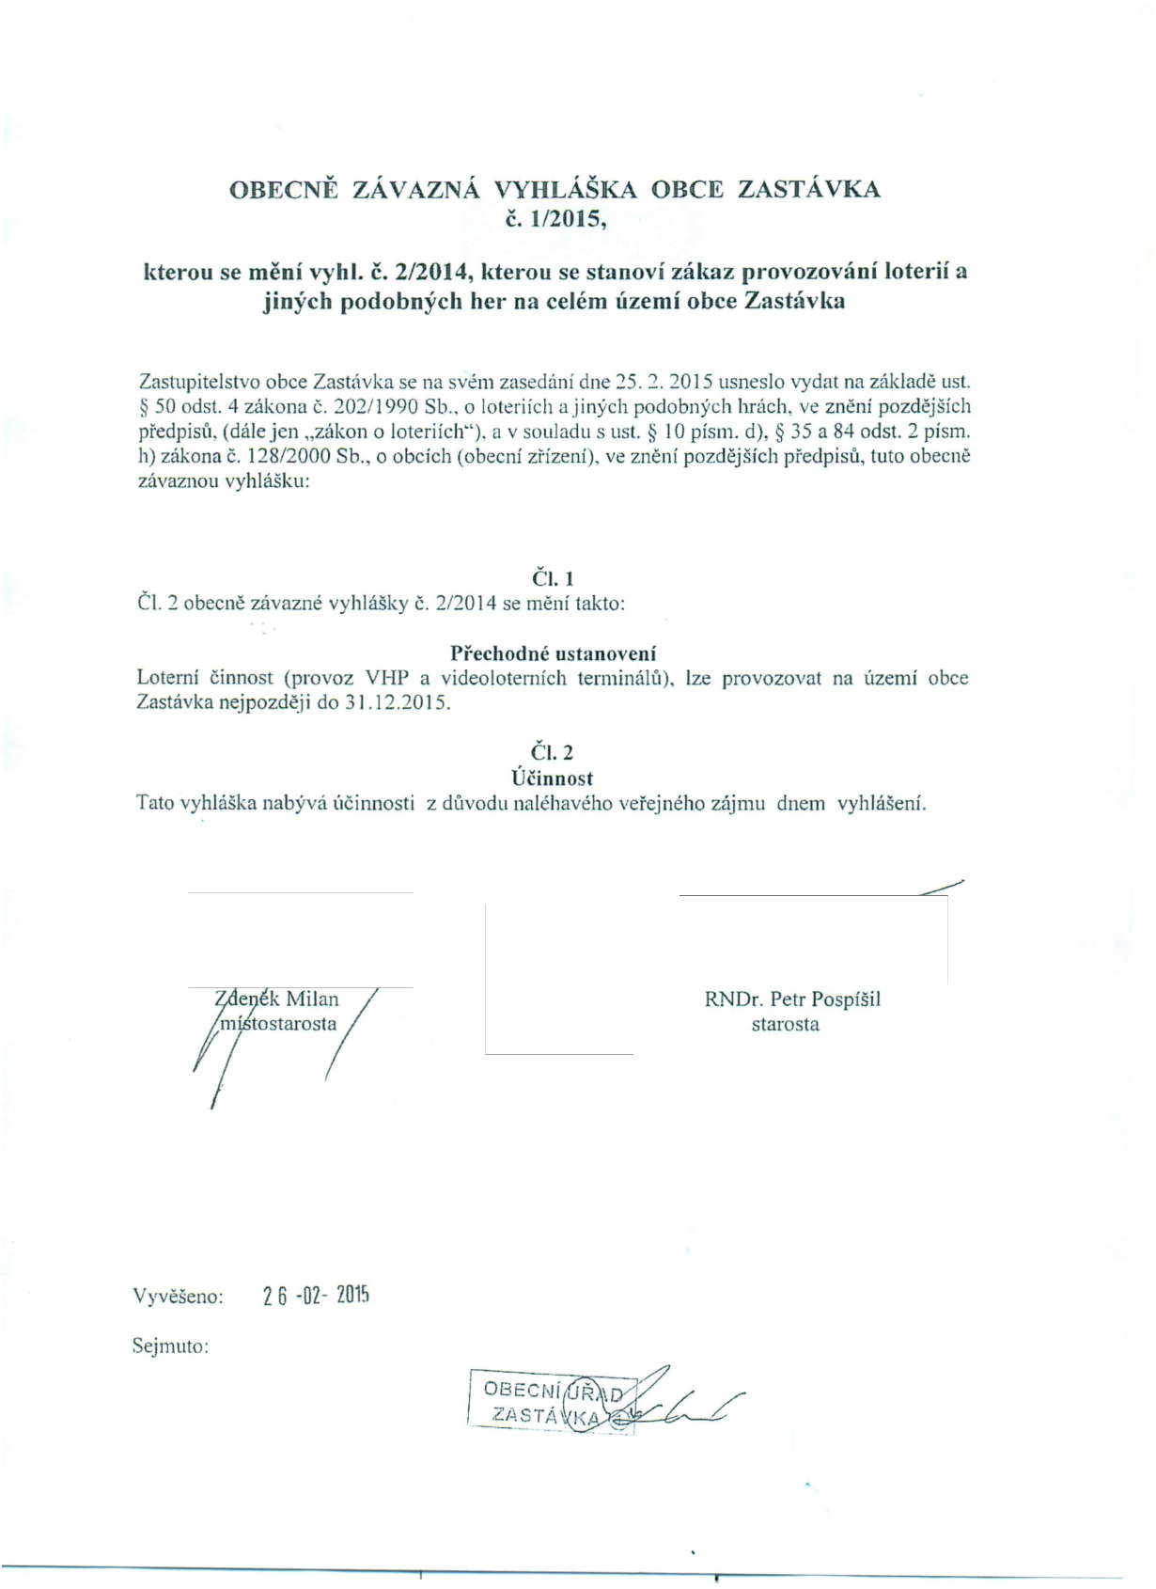

Zastupitelstvo obce Zastávka se na svém zasedání dne 25.2.2015 usneslo vydat na základě LISt. § 50 odst. 4 zákona Č. 202/1990 Sb .. o loteriích a jiných podobných hrách, ve znění pozdějších předpisů, (dále jen "zákon o loteriich"), a v souladu s ust. § 10 písm, d), § 35 a 84 odst. 2 písmo 11) zákona Č. 128/2000 Sb., o obcích (obecní zřízení), ve znění pozdějších předpisů, tuto obecně závaznou vyhlášku:

ČI. 1   
Čl. 2 obecně závazné vyhlášky Č. 2/2014 se mění takto:

Přechodné ustanovení   
Loterní činnost (provoz VI-IP a videoloterních terminálů), lze provozovat na území obce

Zastávka nejpozději do 31.12.2015.

ČI. 2   
Účinnost

Tato vyhláška nabývá účinnosti z důvodu naléhavého veřejného zájmu dnem vyhlášenÍ.

RNDr. Petr Pospíšil

starosta

Vyvěšeno: Z 6 -02- 201~

Sejmuto: